**宁德职业技术学院**

**开展2021年“慈善一日捐”情况公示**

为了助力乡村振兴，关注弱势群体，2021年9月1日至10月31日期间，我校教职工在遵循捐赠自愿、鼓励奉献的原则下， 积极开展“慈善一日捐”活动，为宁德市慈善事业书写大爱。现将募捐发票予以公开，具体募捐部门及人员名单已由宁德市慈善总会公示，网站不再重复显示。

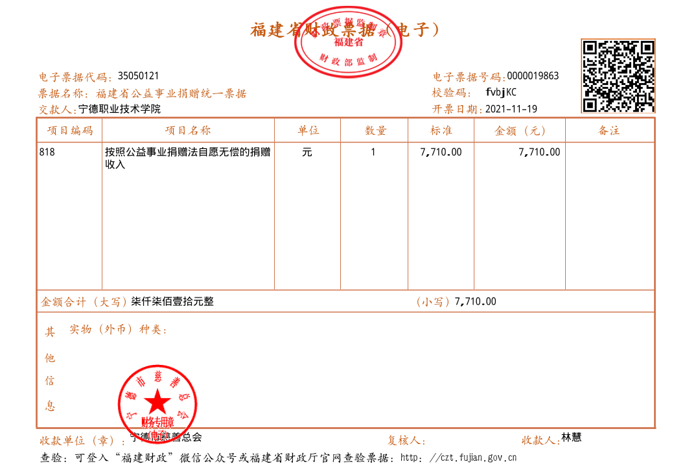

宁德职业技术学院办公室

2021年11月22日